МУНИЦИПАЛЬНОЕ БЮДЖЕТНОЕ ОБЩЕОБРАЗОВАТЕЛЬНОЕ УЧРЕЖДЕНИЕ
СРЕДНЯЯ ОБЩЕОБРАЗОВАТЕЛЬНАЯ ШКОЛА №5 ГОРОДА ДЮРТЮЛИ
МУНИЦИПАЛЬНОГО РАЙОНА ДЮРТЮЛИНСКИЙ РАЙОН
РЕСПУБЛИКИ БАШКОРТОСТАН

Исследовательский проект

на тему:

«Особенности перевода африканских сказок с французского языка на русский язык»

Автор: Каюмова Алсу Камилевна
9а класс, МБОУ СОШ №5 г.Дюртюли
Руководитель: Гарафутдинова Ф.Р.,
учитель иностранных языков

г. Дюртюли - 2021 год

Оглавление

1. Введение 3
2. Теоретическая часть 4
2.1. Сказки литературные и фольклорные 4
2.2. Африканские народные сказки на французском языке 8
3. Практическая часть. Исследование особенностей перевода сказок на 8
русский язык
4. Заключение 10
5. Литература 11
6. Приложения 12

Введение
Еще в детстве я очень любила читать сказки. Я понимала, что читая, я получаю много ценной информации, улучшаю свою речь и развиваю фантазию. Также почти каждая сказка полна чудес, ведь на самом деле животные не умеют разговаривать, и многих героев попросту не существует в реальности. Мне нравилось размышлять о том, почему же герой решил поступить именно так. Благодаря сказкам, мне легче делать правильный выбор в жизни, ведь мы учимся на ошибках героев сказок.
Мне в руки попала книга сказок на французском языке, и мне стало интересно прочесть ее, а затем появилась идея ее перевести. Я считаю, что это мне поможет в дальнейшем освоении французского языка, пополнит мой словарный запас и я смогу применять свои знания на практике. Учить иностранные языки в наше время - актуально!
Цель исследования: выявить особенности перевода африканских сказок с французского языка на русский язык.
Для достижения данной цели я поставила следующие задачи:
1. Прочитать и изучить французскую книгу "Сontes d`Afrique" ("Сказки Африки");
2. Сделать перевод сказок и проанализировать особенности африканских сказок;
3. Выяснить, какие особенности возникают при переводе сказок на русский язык.
Предмет исследования - сравнительный анализ перевода африканских народных сказок на русский язык.
Объект исследования: африканские народные сказки "Стыд носить тяжело" ("Deux paris"), " Вокруг поля" ( "Autour d`un champ").
Гипотеза: при переводе сказок "Сontes d`Afrique" с французского языка на русский язык происходят некоторые изменения, но при этом, главная мысль сохраняется.
Методы исследования:
- Изучение литературы;

- Работа с ресурсами Интернет;
- Анализ французского текста сказок и русского перевода.
Практическая ценность: работа имеет практическую ценность, т.к. если я смогу выявить особенности перевода французского текста- это поможет лучше понять особенности французского языка, поможет пополнить мой словарный запас.
Новизна работы состоит в том, что я хочу создать свою книжку африканских сказок для детей на русском языке.
Теоретическая часть
Сказки литературные и фольклорные
Ска́зка — один из жанров фольклора, либо литературы. Эпическое, преимущественно прозаическое произведение волшебного характера, обычно со счастливым концом. Как правило, сказки рассчитаны на детей. Слово «сказка» засвидетельствовано в письменных источниках не ранее XVII века. От слова «каза́ть». Имело значение: перечень, список, точное описание. Например, переписный документ «Ревизская сказка». Современное значение приобретает с XVII—XIX века. Ранее использовалось слово «баснь». Существуют литературные сказки и фольклорные. Сказка литературная — эпический жанр: ориентированное на вымысел произведение, тесно связанное с народной сказкой, но, в отличие от неё, принадлежащее конкретному автору, не бытовавшее до публикации в устной форме и не имевшее вариантов. Сказка фольклорная — эпический жанр письменного и устного народного творчества: прозаический устный рассказ о вымышленных событиях в фольклоре разных народов.
Фольклорная сказка, в основе которой лежит традиционный сюжет, относится к прозаическому фольклору. Миф, потеряв свои функции, стал сказкой. Фольклорная сказка имеет свою специфическую поэтику, в установлении которой настаивали А. И. Никифоров и В. Я. Пропп. Тексты данного жанра строятся с помощью установленных традицией клише:
- Сказочные формулы — ритмизованные прозаические фразы:
  - «Жили-были…», «В некотором царстве, в некотором государстве…» — сказочные инициалы, зачины;
  - «Скоро сказка сказывается, да не скоро дело делается» — срединные формулы;
  - «И я там был, мёд-пиво пил, по усам текло, да в рот не попало», «Сказка — ложь, да в ней намёк, добрым молодцам урок», — сказочная концовка, финал;
- «Общие места» — кочующие из текста в текст разных сказочных сюжетов целые эпизоды:
  - Приход Ивана-царевича к Бабе-Яге, где проза перемежается с ритмизованными местами:
    - Клишированное описание портрета — «Баба-Яга, костяная нога»;
    - Клишированные формульные вопросы-ответы — «куда путь-дорогу держишь», «встань ко мне лицом, к лесу задом», и т. д.;
  - Клишированное описание места действия: «на калиновом мосту, на реке смородиновой»;
  - Клишированное описание действий: перемещение героя на «ковре-самолёте»;
  - Общефольклорные эпитеты: «красна девица», «добрый молодец».
Фольклорная сказка отвечает трём требованиям фольклорной бытийности (общефольклорные признаки):
- Устность.
- Коллективность.
- Анонимность.
Сюжет фольклорной сказки, в отличие от сюжета литературной сказки, существует во множестве текстов, в которых допускается некоторая степень импровизации исполнителя сказочного материала. Тексты фольклорной сказки противостоят друг другу по степени схожести-несхожести как вариант-вариации. Для удобного описания текста исследователи выделяют, помимо композиционно-сюжетного и стилистического уровней текста, ещё идейно-тематический и образный уровни. В архаические времена фольклорная сказка напоминала миф (мифологическая сказка или миф-сказка), однако и поздняя классическая сказка сохранила реликты мифологического сознания.
Фольклорная сказка включает несколько жанров:
- Сказки о животных, растениях, неживой природе и предметах.
- Волшебные сказки.
- Легендарные сказки.
- Новеллистические (бытовые) сказки.
- Сказки об одураченном чёрте.
- Анекдоты.
- Небылицы.
- Кумулятивные сказки.
- Докучные сказки.
Сказка о животных (животный эпос) — это совокупность разножанровых произведений сказочного фольклора (сказка), в которых в качестве главных героев выступают звери, птицы, рыбы, а также предметы, растения и явления природы. В сказках о животных человек либо 1) играет второстепенную роль (старик из сказки «Лиса крадёт рыбу из воза (саней»)), либо 2) занимает положение, равноценное животному (мужик из сказки «Старая хлеб-соль забывается»).
Прежде всего, сказка о животных классифицируется по главному герою (тематическая классификация).
- Дикие животные.
  - Лиса.
  - Другие дикие животные.
- Дикие и домашние животные
- Человек и дикие животные.
- Домашние животные.
- Птицы и рыбы.
- Другие животные, предметы, растения и явления природы.
Следующая возможная классификация сказки о животных — это структурно-
семантическая классификация, которая классифицирует сказку по жанровому
признаку.
- Кумулятивная сказка о животных
- Волшебная сказка о животных
- Басня (аполог)
- Сатирическая сказка

Третья возможная классификация сказки о животных является классификации
по признаку целевой аудитории. Выделяют сказки о животных:
- Детские сказки.
  - Сказки, рассказанные для детей.
  - Сказки, рассказанные детьми.
- Взрослые сказки.
Около двадцати сюжетов сказок о животных — это кумулятивные сказки (рекурсивная). Принцип такой композиции заключается в многократном повторении единицы сюжета.
- С бесконечным повторением:
  - Докучные сказки типа «Про белого бычка».
  - Единица текста включается в другой текст («У попа была собака»).
- С конечным повторением:
  - «Репка» — нарастают единицы сюжета в цепь, пока цепь не оборвётся.
  - «Петушок подавился» — происходит расплетание цепи, пока цепь не оборвётся.
  - «За скалочку уточку» — предыдущая единица текста отрицается в следующем эпизоде.
Другой жанровой формой сказки о животных является структура волшебной сказки. Ведущее место в сказках о животных занимают комические сказки — о проделках животных ("Лиса крадёт рыбу с саней, «Волк у проруби», "Лиса обмазывает голову тестом, «Битый небитого везёт», и т. д), которые влияют на другие сказочные жанры животного эпоса, особенно на аполог (басню). Сюжетное ядро комической сказки о животных составляют случайная встреча и проделка. Иногда сочетают несколько встреч и проделок. Героем комической сказки является трикстер (тот, кто совершает проделки). Основной трикстер русской сказки — лиса (в мировом эпосе — заяц). Жертвами её обычно бывают волк и медведь. Замечено, что если лиса действует против слабых, она проигрывает, если против сильных — выигрывает. Это идёт из архаического фольклора. В современной сказке о животных победа и поражение трикстера нередко получает моральную оценку. Трикстеру в сказке противопоставлен простофиля. Им может быть и хищник (волк, медведь), и человек, и животное-простак, вроде зайца.

Африканские народные сказки на французском языке
В сборнике книги включены пять сказок, заимствованные из сборника "Сказки Африки", выпущенные во Франции. Как указывает автор сборника, "Сказки Африки" взяты из народного эпоса негритянских племен. Любимым действующим лицом их является "Господин Заяц", таинственный и всемогущий зверек, вмешивающийся не только в жизнь зверей, но и в жизнь людей. Он мал, но хитер и ловок по своему характеру и по проделкам он напоминает лису, действующую в наших народных сказках и во французском эпосе- "Роман о Лисе". Книга предназначена для внеклассного чтения. Перед каждой сказкой даны переводы слов, наиболее нужных для понимания содержания сказки. Основная задача сборника сказок- дать легкий и интересный материал для чтения.
Практическая часть
Исследование особенностей перевода сказок на русский язык
Первой задачей для меня было прочитать и перевести сказки. Я выбрала сказки: "Стыд носить тяжело" (или "Два пари"-"Deux paris") и "Вокруг поля" ("Autour d’un champ"). Когда я занялась переводом, то поняла, что многое в сказках поменяется, так как если переводить дословно, то получится непонятный набор слов. Построение предложений в русском и французском языках может отличаться, а также некоторые фразы могут иметь значение, отличное от дословного перевода. Были слова, лексическое значение которых я просто не знала, или которые редко используются в русском языке. Для перевода я выбрала именно эти 2 сказки, так как мне понравился их сюжет.
Внимательно изучив литературу, я смогла выделить некоторые особенности. Все сказки данного сборника относятся к фольклорным сказкам, так как они народные и не имеют автора. Обе сказки отвечают трём требованиям фольклорной бытийности: устность, коллективность, анонимность. По жанру они относятся к сказкам о животных, в которых в качестве главных героев выступают звери. Значит, я могу теперь классифицировать сказки по главному герою (тематическая классификация). Главными героями первой сказки являются дикие животные: хамелеон, лягушка и кабан. Во второй сказке главные герои: заяц, слон и бегемот.
Следующая классификация сказки о животных — это структурно-семантическая классификация, которая классифицирует сказку по жанровому признаку. Мои сказки относятся к волшебным сказкам, так как и звери, и земноводные могут разговаривать и понимать друг друга. Они даже затевают спор и участвуют в пари. Как я узнала, героем комической сказки является трикстер (т.е. тот, кто совершает проделки). Основной трикстер русской сказки — лиса (в мировом эпосе — заяц), а ее жертвами обычно бывают волк и медведь. Замечено, что если лиса действует против слабых, она проигрывает, если против сильных — выигрывает. Это идёт из архаического фольклора. Трикстеру в сказке противопоставлен простофиля. Им может быть и хищник, например, волк или медведь, и человек, и животное-простак, вроде зайца. В сказке " Два пари " трикстерами являются два персонажа: хамелеон и лягушка Рабокетра, а противоположный им персонаж, проигравший оба пари- дикий кабан Раламбо.
В сказке "Вокруг поля" трикстером является заяц, как и в сказках мира. Он смог обмануть двух сильных, но совсем не умных зверей: слона и бегемота. По композиции сказка относится к кумулятивной сказке, где многократно идет повтор действий персонажей с начала сказки и до конца. Заяц повторяет одни и те же фразы сначала слону, а затем бегемоту: "Я не большой, но зато я шустрый. Работай не хуже меня, а я пойду спать"; "Друг мой, в этом году урожай небольшой, если мы разделим его, то каждый получит очень мало просо"; "Видишь ли, друг мой, ты работал целую неделю, а просо съешь всего за один день. Вот что я тебе предлагаю: урожай заберёт тот, кто победит в игре «Борьба с верёвкой»".
Cлон и бегемот тоже произносят одинаковые реплики: "За равную работу равная оплата, я получу половину урожая"; "Как же! Ты не хочешь делиться урожаем? Нет, нет, за равную работу равная оплата!"; "Он маленький, а я большой, я точно выиграю". При переводе такой сказки, где сюжет неоднократно повторяется, меньше сталкиваешься с трудностями перевода, уже переводишь знакомые действия персонажей. Так же я заметила при переводе, что в сказках применялись разнообразные приемы, такие, как восклицательные предложения, сравнения, описательные прилагательные, повторы предложений, олицетворение, ирония. Примеры из произведений:
1.Использованы восклицательные предложения: "Stop!", "Coa! Coa!", "Eh bien!", "Sautez de l`eau!", "Viens ici !", "Bataou!", "Comment!"
2. Повторы предложений: "Je suis ici, Ralambo!", "Où es-tu, ma pauvre Raboketra?"
3. Использованы междометия: "Ah, ah!", "Atchik", "Eh, eh!"
4.Использованы эпитеты: "Ma pauvre Raboketra", " Bon coureur", "Gros poil brun".
5. Использованы сравнения: "Je cour comme le vent", "Je suis vert comme les feuilles", "Court aussi mal qu`il nage".
6. Использовано олицетворение: "Crie une petite voix".
7. Ирония: автор называет зайца господином: "Monsieur le Lievre", а так же показывает зайца уставшим: "... se frotte les pattes d`un air fatigué".

Заключение
Целью моего исследования было выявить особенности перевода на русский язык африканских сказок. Анализ двух сказок показал, что обе сказки относятся к фольклорным сказкам, по жанровому признаку они относятся к волшебным сказкам, где героями выступают животные. Сказка "Вокруг поля", в отличии от сказки "Стыд носить тяжело", по композиции относится к кумулятивной сказке.
Перевод с одного языка на другой невозможен без грамматических трансформаций. Не все предложения приходилось переводить дословно, а сделав перевод, надо было эти фразы прописать по нормам русского языка. Во французском и русском языках это грамматические несоответствия. Например, "....Спросил слон и внимательно посмотрел...", тогда как во французском тексте эта фраза звучит так "....Спрашивает слон и внимательно смотрит...". В основном произведения написаны просто, адаптировано к русскому языку. Простые предложения и не так много использовано выразительных средств языка.
По окончании перевода сказок, я поняла, что русский перевод получился такой же красочный и живой, как и оригинал. Чтение становится легче, сюжет не меняется. Гипотеза подтвердилась, цель проекта достигнута.
Закончив свой проект, я пополнила свой словарный запас и научилась применять некоторые приемы при переводе с французского языка на русский.

Литература
1. Бахарева М. "Сказки Африки", Государственное учебно-педагогическое издательство Министерства просвещения РСФСР, Москва, 1947.
2. Веснина, Береника, " Сказка". Энциклопедия Кругосвет.
3. Костюхин Е. А. "Типы и формы животного эпоса" . [АН СССР. Ин-т востоковедения]. — М. : Наука, 1987. — 270 с.
4. Николюкина А.Н." Сказка". Литературная энциклопедия терминов и понятий. Институт научной информации по общественным наукам РАН: Интелвак, 2001. Стр. 989—994 — 1596 с.
5. Пропп В. Я. Морфология сказки. Л.: Academia, 1928.
Интернет источники
1. ru.wikipedia.org› Сказка

Приложение 1
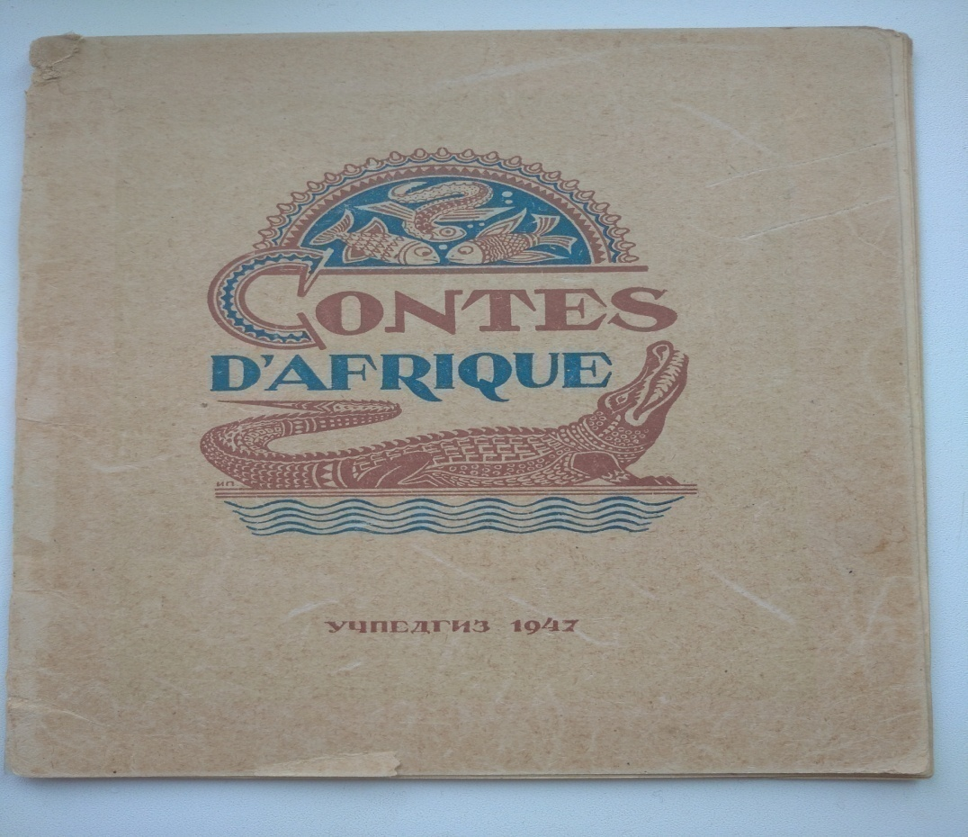

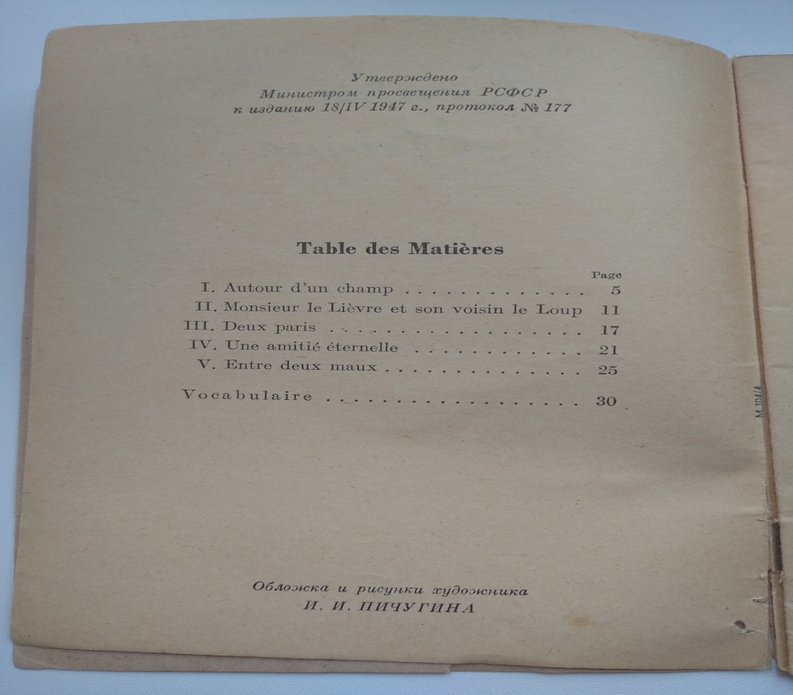

Приложение 2

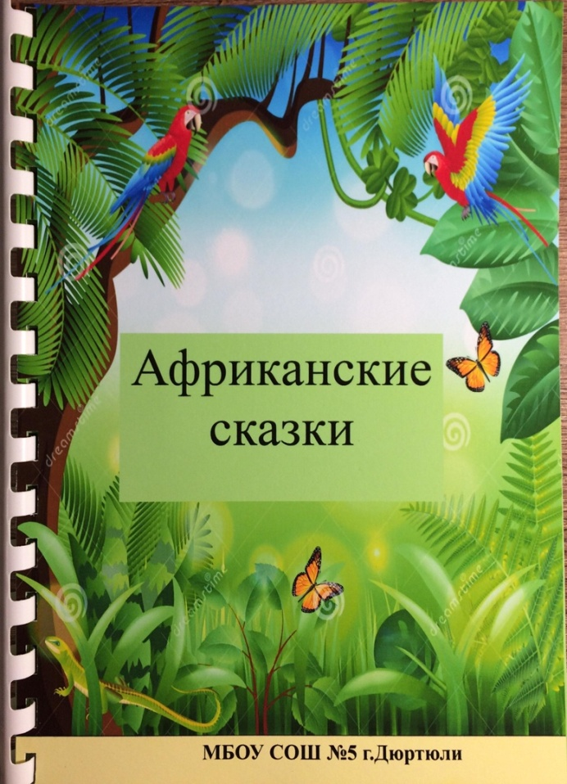

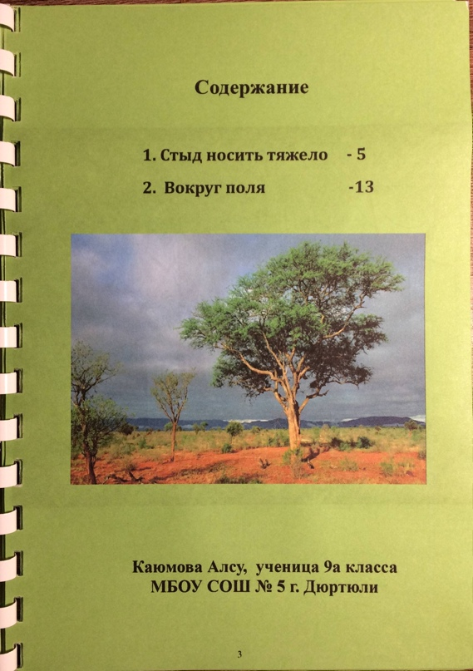

Приложение 3
Стыд носить тяжело
Здравствуй Раламбо!- Раздаётся тоненький голосок с дерева
Дикий кабан Раламбо останавливается и поднимает голову.
-Кто зовет меня?- спрашивает он.
-Это я Хамелеон, ты не видишь меня, потому что я зелёный как листья деревьев. Я могу менять цвет, когда захочу. Но тебя и твою жесткую каштановую шерсть все всегда видят.
-Я люблю свою шерсть,- отвечает Раламбо.- Когда я бегу, я как ветер в лесу, я даже не чувствую ветвей на моём пути.
-Ты бежишь как ветер?- усмехнулся Хамелеон .- Да ты даже не можешь скакать галопом, я бегу намного быстрее тебя.
-Ты?!
-Конечно, спроси лягушку Рабокетру. Не так ли, кузина, ведь я бегу лучше Раламбо,- сказал Хамелеон, хитроумно смотря на лягушку.
-Ну да, ты хороший бегун, мой кузен,- ответила Рабокетра.
Раламбо рассердился и закричал:
-Сейчас мы это проверим. Давай, иди сюда, держу пари, я доберусь до того баобаба первым.
-Хорошо,- ответил Хамелеон,- иди сюда, под эту ветку. Рабокетра сосчитает до трех и мы пустимся бежать.
Дикий кабан изо всех сил помчался галопом, а хамелеон прыгнул на его спину. Он настолько легок, что Раламбо даже не почувствовал его на своей толстой шерсти.
Кабан бежал через кусты, опустив голову, а Хамелеон держался изо всех сил за жесткую шерсть, чтобы ветки не сбросили его на землю.
Наконец лягушка закричала:
-Стоп!
Кабан остановился, а Хамелеон прыгнул вперед.
Раламбо думал, что победил, но подняв голову, он увидел Хамелеона в нескольких шагах от него, потирающего лапы с усталым видом.
-Ну что же?- говорит он кабану,- ты же видишь, что я бегу быстрее тебя.
Раламбо очень рассерженно начал кричать:
-Это невозможно! Ты не можешь бегать быстрее меня.
- Тогда почему я прибежал первым?
-Ква! Ква!- кричит лягушка Рабокетра. Браво, браво Хамелеон! Ты- победитель. Раламбо бегает также плохо, как плавает.
-Я? Плохо плаваю?- спрашивает дикий кабан.- Когда охотники и собаки бегут за мной, я бросаюсь в воду, и меня никто не может поймать.
-Ты так хорошо плаваешь? Хочешь со мной поспорить?- спрашивает лягушка.
-О чем спор?- спрашивает дикий кабан.
-Спорим, что я обойду этот пруд быстрее, чем ты,- отвечает ему Рабокетра.
-Ах, ах!- произнёс дикий кабан,- ты ещё не видела мои длинные ноги.
-Ну что, спорим? Да или нет? Кузен Хамелеон, иди сюда, ты будешь судьёй. Ждите, я сейчас вернусь
Она прыгает в кусты и тихонько зовет лягушку, которая там сидит. Она что-то сказала ей на ухо. Эта лягушка прыгает дальше к одной из своих подруг и повторяет слова Рабокетры.
-Скажи нашим сестрам, чтобы спустились в воду, а как только они увидят, что приближается дикий кабан, пусть плывут впереди него.
Лягушка прыгает на три шага и говорит слова Рабокетры другой лягушке. В одну минуту все лягушки, которые сидят вокруг пруда и ждут купания, узнают новость: “Рабокетра держит пари с диким кабаном Раламбо, надо помочь ей”.
Рабокетра возвращается к кабану.
-В воду! Командует Хамелеон.
Они бросаются в воду.
В эту же минуту дикий кабан оставляет лягушку далеко позади себя. Рабокетра не усердствует, она прыгает под кустом и ловит мух.
Дикий кабан плывёт изо всех сил.
Вдруг он кричит:
-Где ты, моя бедная Рабокетра?
-Здесь!- Отвечает лягушка, плывущая в двух шагах от его головы. Она только что прыгнула в воду, но Раламбо не видел её. Дикий кабан настолько ошеломлён, что забывает плыть и глотает слишком много воды.
-А-а-апчии! Ты здесь, лягушка? Но это невозможно! Он начинает плыть ещё быстрее; затем второй раз зовёт Рабокетру.
-Где ты, моя бедная Рабокетра? И снова лягушка, плывущая в двух шагах от его головы, отвечает ему:
-Здесь! Я здесь, Раламбо!
Он зовет Рабокетру в третий раз. И на этот раз снова лягушка, плывущая в двух шагах от его головы, отвечает ему:
-Здесь! Я здесь, Раламбо!
-Остановитесь, -наконец, кричит Хамелеон, как раз в то время, когда дикий кабан проходит мимо куста, под которым лягушка ловит мух.- Выйдите из воды!
Дикий кабан так устал, что решил полежать у пруда. Но Рабокетра не устала, она прыгает вокруг Раламбо и кричит:
-Ну, можешь ли ты плавать так же быстро, как я, или бегать так же быстро, как хамелеон?
-Нет, нет, Рабокетра,- отвечает Раламбо,- отстань от меня.
И вот с тех пор кабаны ходят с низко опущенной головой, ибо носить на себе стыд тяжело.

Вокруг поля
Однажды Господин заяц сказал:
-Хорошо есть просо в зимние дни. Вот поле, которое я хочу вспахать. Но земля твёрдая, а мои лапы не такие сильные. Надо найти помощь.
Господин заяц очень хитрый, он побежал в соседний лес, где работал слон.
-Здравствуй, мой дорогой слон,- сказал заяц,- я рад, что ты здесь. У меня к тебе есть просьба.
-Здравствуй, заяц! Что за просьба?- Спросил слон и внимательно посмотрел на него. Он хорошо знал зайца и часто страдал от его хитростей.
-Ты поможешь мне вспахать поле? Я хочу, чтобы зимой у меня было просо. Если ты поможешь мне, я заплачу тебе, когда поспеет урожай.
-Днём я занят, но ночью я могу работать. Луна будет освещать нас, и каждую ночь я буду вспахивать кусок твоего поля.
-Спасибо,- сказал заяц.- Ты будешь работать ночью, а я буду работать днём и платить тебе…
-Эй, эй!- Говорит слон,- за равную работу равная оплата, половина урожая будет моя.
-Хорошо,- ответил заяц.- Не забудь прийти в поле сегодня вечером. Оно находится между тремя баобабами. Я буду ждать тебя, пока!
Заяц убегает и вскоре добирается до берега большой реки. Солнце светило так ярко, что Господину зайцу пришлось прикрыть глаза лапой, чтобы посмотреть на воду. Посреди реки он увидел чёрную спину.
-Эй, бегемот, здравствуй,- кричит заяц,- ты уже искупался? Иди сюда! У меня к тебе есть просьба.
Бегемот подходит к зайцу, и тот говорит ему: -Хорошо есть просо в зимние дни, но я не настолько сильный, чтобы вспахать целое поле. Ты поможешь мне? Ты будешь работать днём, а я - ночью.
-Мне больше нравится работать ночью, ведь днём слишком жарко.
-Невозможно! Ты же знаешь, что днём я сплю, а ночью просыпаюсь. А ты наоборот, ночью спишь, а днём можешь работать. И чтобы платить тебе…
-Эй, эй!- Говорит бегемот,- за равную работу равная оплата, я получу половину урожая.
-Хорошо,- отвечает заяц,- ты сразу начнёшь работать? Пойдём, я покажу тебе своё поле, а потом пойду спать.
Они вместе пошли к полю, и бегемот начал пахать землю своими огромными лапами.
-Очень хорошо!- Сказал заяц, смотря на то, как работает бегемот.- Продолжай, мой друг, а я посплю под этим деревом.
Заяц спит до вечера, а когда приходит слон, он говорит ему, показывая кусок поля, вспаханный бегемотом:
-Смотри, я хорошо работал весь день, я очень устал, теперь твоя очередь пахать.
-Как! Ты что весь этот кусок вспахал?!
- Ну да! Разве у меня нет лап?- Спросил заяц.
-Но ты не такой большой и…
-Я не большой, но зато я шустрый. Работай не хуже меня, а я пойду спать.
На следующий день бегемот пришёл в поле, а заяц встретил его, устало потирая лапы.
-Как ты один вспахал весь этот кусок?- спрашивает бегемот.
-Ну да, я не большой, но зато я шустрый. Работай не хуже меня, а я пойду спать.
И так целую неделю, бегемот работал каждый день, а слон каждую ночь, но они ни разу не пересеклись. Потому что заяц всегда приходил вовремя, чтобы проводить одного и встретить другого.
Наконец поле было вспахано. Слон вернулся в свой лес, а бегемот - в свою реку. Теперь оба с нетерпением ждали урожая.
Наконец просо созрело.
Слон первым приходит к зайцу и говорит:
-Я видел просо, оно созрело. Когда мы будем собирать урожай?
-Друг мой,- отвечает заяц,- в этом году урожай небольшой, если мы разделим его, то каждый получит очень мало просо.
-Как же!- Воскликнул слон,- Ты не хочешь делиться урожаем? Значит, я ничего не получу за свою работу? Нет, нет, за равную работу равная оплата!
-Видишь ли, друг мой, ты работал целую неделю, а просо съешь всего за один день. Вот, что я тебе предлагаю: урожай заберёт тот, кто победит в игре «Борьба с верёвкой».
-Что это такое «Борьба с верёвкой»?
-Видишь эту верёвку?- Спрашивает заяц слона, показывая очень длинную верёвку.- Держи конец этой верёвки, а я побегу с другим концом к реке, когда закричу «Батоо!», ты начнешь тянуть верёвку. Я буду тянуть с другой стороны. Тот, кто окажется сильнее и притянет слабого, возьмёт всё просо.
Слон смотрит на зайца и думает: «Он маленький, а я большой, я точно выиграю».
-Что ж,- сказал он,- это хорошая идея.- Слон берёт один конец верёвки, заяц берёт другой и бежит к реке.
Там он зовёт бегемота и говорит ему:
-Друг бегемот, просо созрело.
-Ну, когда мы будем собирать урожай?- Спрашивает бегемот.
-Друг мой,- отвечает заяц,- в этом году урожай небольшой, если мы разделим его, то каждый получит очень мало просо.
-Как же! Ты не хочешь делиться урожаем? Нет, нет, за равную работу равная оплата!
- Видишь ли, друг мой, ты работал целую неделю, а просо съешь всего за один день. Нет, урожай не поделишь. Вот что я тебе предлагаю: урожай заберёт тот, кто победит в игре «Борьба с верёвкой».
-Что это такое «Борьба с верёвкой»?
-Видишь, - сказал Заяц и показал конец верёвки, которую принес с собой.- Ты будешь тянуть этот конец веревки, а я возьму другой конец, который находится под тем баобабом, и когда я закричу «Батоо!», ты начнешь тянуть верёвку. Я буду тянуть с другой стороны. Тот, кто окажется сильнее и притянет слабого, возьмёт всё просо.
Бегемот, смотря на зайца, думает: «Он маленький, а я большой, я точно выиграю». И тогда он говорит:
-Это хорошая идея!
Заяц дает конец верёвки бегемоту, прячется за дерево и громко кричит:
-Батоо!
Два крупных зверя со всей силы дёрнули за концы верёвки. А в это время заяц побежал в поле срезать весь урожай.
Борьба с верёвкой продолжается два дня и две ночи, а затем слон говорит:
-Ничего не понимаю! Заяц не такой сильный, чтобы так долго держать верёвку! Я продолжу тянуть верёвку, но немного подвинусь вперёд, чтобы посмотреть, что он делает.
Бегемот думает о том же, и он, продолжая тянуть, также понемногу двигается вперёд.
Наконец слон и бегемот оказались нос к носу.
-Что ты делаешь?
-А ты?
-Зачем ты тянешь эту верёвку? Где заяц?
-Ты не имеешь права трогать эту верёвку. Где ты спрятал зайца?
-Я? Я спрятал зайца? Но он держал другой конец верёвки. Это была борьба с верёвкой, чтобы узнать, кто заберёт урожай.
Слон и бегемот смотрят друг на друга и понимают, что заяц их обманул.

